HALAMAN 26 — DU'Ā'UL-KHĀ'IF — دُعَاءُ الْخَائِفِ

arab
دُعَاءُ الْخَائِفِ
اَلسَّلَامُ عَلَيْكُمْ وَرَحْمَةُ اللهِ وَبَرَكَاتُهُ
إِخْوَتِي فِي اللهِ، إِلَيْكُمْ هَذَا الدُّعَاءَ النَّافِعَ بِإِذْنِ اللهِ لِلِاحْتِجَابِ مِنَ الْأَعْدَاءِ وَمِنْ كُلِّ مَنْ يَخَافُ مِنْهُ الْمَرْءُ مِنْ طُغَاةٍ
تَقْرَأُ أَوَّلًا آيَةَ الْكُرْسِيِّ ثَلَاثَ مَرَّاتٍ، ثُمَّ تَدْعُو بِهَذَا الدُّعَاءِ
[بِسْمِ اللهِ الرَّحْمٰنِ الرَّحِيمِ، اللَّهُمَّ صَلِّ عَلَى سَيِّدِنَا مُحَمَّدٍ وَعَلَى آلِهِ أَجْمَعِينَ وَسَلِّمْ تَسْلِيمًا، اللَّهُمَّ يَا مَنْ حِجَابُهُ مَحْجُوبٌ وَكُرْسِيُّهُ مَنْصُوبٌ وَنَبِيُّهُ صَلَّى اللهُ عَلَيْهِ وَسَلَّمَ مَحْبُوبٌ، حُلْ بَيْنِي وَبَيْنَ مَنْ قَلْبِي مِنْهُ مَرْهُوبٌ يَا غَالِبًا غَيْرَ مَغْلُوبٍ إِنَّكَ قُلْتَ وَقَوْلُكَ الْحَقُّ ﴿فَسَيَكْفِيكَهُمُ اللهُ وَهُوَ السَّمِيعُ الْعَلِيمُ﴾ يَا اللهُ يَا حَفِيظُ يَا مَنْ نِعَمُهُ لَا تُحْصَى يَا مَنْ ذِكْرُهُ لَا يُنْسَى يَا مَنْ لَهُ الْأَسْمَاءُ الْحُسْنَى وَالصِّفَاتُ الْعُلَى احْفَظْنِي بِمَا حَفِظْتَ بِهِ الذِّكْرَ الْحَكِيمَ إِنَّكَ قُلْتَ وَقَوْلُكَ الْحَقُّ ﴿إِنَّا نَحْنُ نَزَّلْنَا الذِّكْرَ وَإِنَّا لَهُ لَحَافِظُونَ﴾ وَبِحَقِّ ﴿لَهُ مُعَقِّبَاتٌ مِنْ بَيْنِ يَدَيْهِ وَمِنْ خَلْفِهِ يَحْفَظُونَهُ مِنْ أَمْرِ اللهِ﴾ ﴿وَاللهُ مِنْ وَرَائِهِمْ مُحِيطٌ﴾ وَبِحَقِّ ﴿يس﴾ إِلَى ﴿فَهُمْ لَا يُبْصِرُونَ﴾، وَصَلِّ اللَّهُمَّ عَلَى سَيِّدِنَا مُحَمَّدٍ وَعَلَى آلِهِ أَجْمَعِينَ]
وَفَّقَكُمُ اللهُ لِكُلِّ خَيْرٍ

latin
Du'ā'ul-khā'ifi.
As-salāmu 'alaikum wa rahmatullāhi wa barakātuh.
Ikhwatī fillāhi, ilaikum hādzad-du'ā'an-nāfi'a bi-idznillāhi lil-ihtijābi minal-a'dā'i wa min kulli man yakhāfu minhul-mar'u min thughātin.
Taqra'u awwalan āyatil-kursiyyi tsalātsa marrātin, tsumma tad'ū bihādzad-du'ā'i:
[Bismillāhir-rahmānir-rahīmi, Allāhumma shalli 'alā sayyidinā Muhammadin wa 'alā ālihi ajma'īna wa sallim taslīman, Allāhumma yā man hijābuhū mahjūbun wa kursiyyuhū manshūbun wa nabiyyuhū shallallāhu 'alaihi wa sallama mahbūbun, hul bainī wa baina man qalbī minhu marhūbun, yā ghāliban ghaira maghlūbin, innaka qulta wa qaulukal-haqqu: [Fa-sayakfīkahumullāhu wa Huwas-samī'ul-'alīmu] (QS. al-Baqarah: 137), yā Allāhu yā Hafīzhu, yā man ni'amuhū lā tuhshā, yā man dzikruhū lā yunsā, yā man lahul-asmā'ul-husnā wash-shifātul-'ulā, ihfazhnī bimā hafizhta bihidz-dzikral-hakīmi, innaka qulta wa qaulukal-haqqu: [Innā nahnu nazzalnādz-dzikra wa innā lahū lahāfizhūna] (QS. al-Hijr: 9), wa bi-haqqi: [Lahū mu'aqqibātun min baini yadaihi wa min khalfihi yahfazhūnahū min amrillāhi] (QS. ar-Ra'd: 11), [Wallāhu min warā'ihim muhīthun] (QS. al-Burūj: 20), wa bi-haqqi [Yā-Sīn ilā fahum lā yubshirūna] (QS. Yā-Sīn: 1-9). Wa shallillāhumma 'alā sayyidinā Muhammadin wa 'alā ālihi ajma'īna].
Waffaqakumullāhu li-kulli khairin.

Terjemahan
Doa orang yang takut.
Assalamu'alaikum warahmatullahi wabarakatuh.
Wahai saudara-saudaraku karena Allah, aku sampaikan kepada kalian doa yang bermanfaat ini — dengan izin Allah — untuk berlindung dari musuh-musuh dan dari setiap penguasa zalim yang ditakuti seseorang.
Bacalah terlebih dahulu Ayat Kursi sebanyak tiga kali, kemudian berdoalah dengan doa ini:
[Dengan menyebut nama Allah Yang Maha Pengasih lagi Maha Penyayang, ya Allah limpahkanlah shalawat kepada junjungan kami Nabi Muhammad dan kepada keluarganya semuanya serta berilah keselamatan dengan sebenar-benar keselamatan; ya Allah, wahai Zat yang hijab-Nya terjaga, Kursi-Nya terpancang dan Nabi-Nya — semoga Allah bershalawat kepadanya dan memberi keselamatan — adalah kekasih yang dicintai, halangilah antara aku dan orang yang hatiku merasa takut kepadanya, wahai Yang Maha Menang yang tidak terkalahkan, sesungguhnya Engkau telah berfirman dan firman-Mu adalah benar: {Maka Allah akan mencukupimu terhadap mereka dan Dialah Yang Maha Mendengar lagi Maha Mengetahui}; wahai Allah, wahai Yang Maha Memelihara, wahai Zat yang nikmat-nikmat-Nya tidak terhitung, wahai Zat yang mengingat-Nya tidak terlupakan, wahai Zat yang memiliki nama-nama yang paling baik dan sifat-sifat yang Maha Tinggi, jagalah aku sebagaimana Engkau menjaga Adz-Dzikir yang bijaksana; sesungguhnya Engkau telah berfirman dan firman-Mu benar: {Sesungguhnya Kamilah yang menurunkan Adz-Dzikir dan sesungguhnya Kamilah yang benar-benar memeliharanya}; dan demi hak {Baginya ada malaikat-malaikat pengiring dari depan dan belakangnya yang menjaganya atas perintah Allah} dan {Allah meliputi mereka dari belakang} serta demi hak Yasin hingga {maka mereka tidak dapat melihat}; dan limpahkanlah shalawat ya Allah kepada junjungan kami Nabi Muhammad dan kepada keluarganya semuanya].
Semoga Allah memberi taufik kepada kalian untuk segala kebaikan.
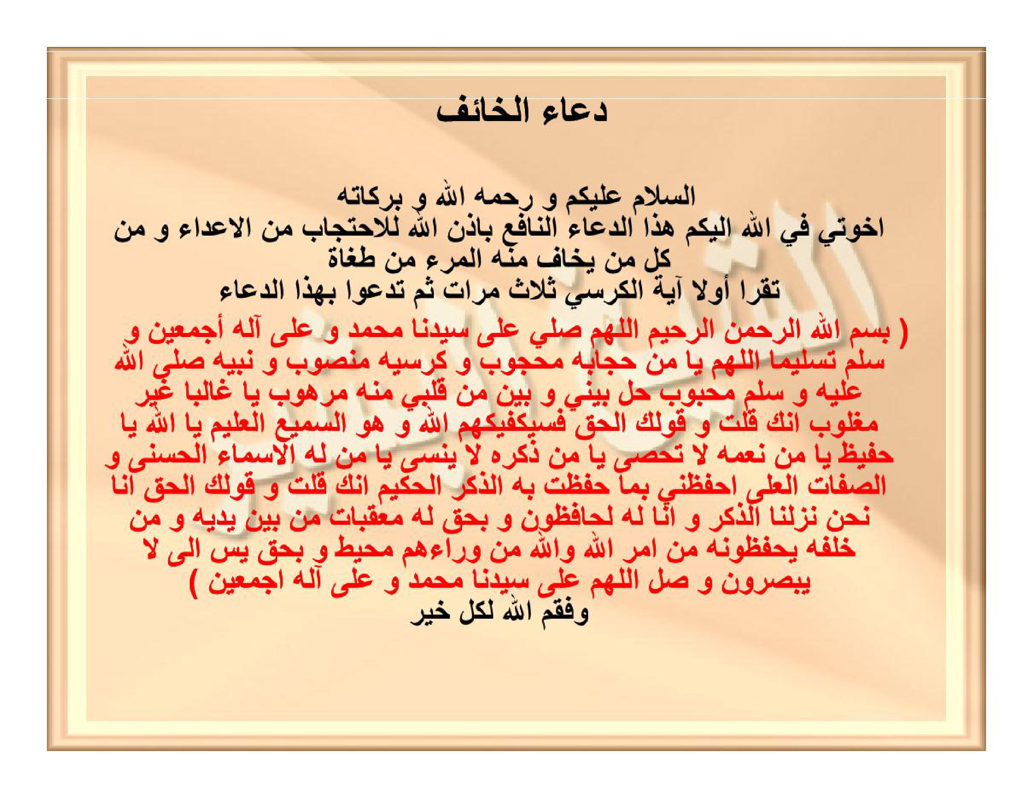
[Gambar: HALAMAN 26 — DU'Ā'UL-KHĀ'IF — دُعَاءُ الْخَائِفِ — hal_26.png]

